

Ejercicios de C++ – Tipos de Datos, Structs y Estructuras Repetitivas

- Cree un programa que pida dos números enteros y muestre la suma, resta, multiplicación y división.
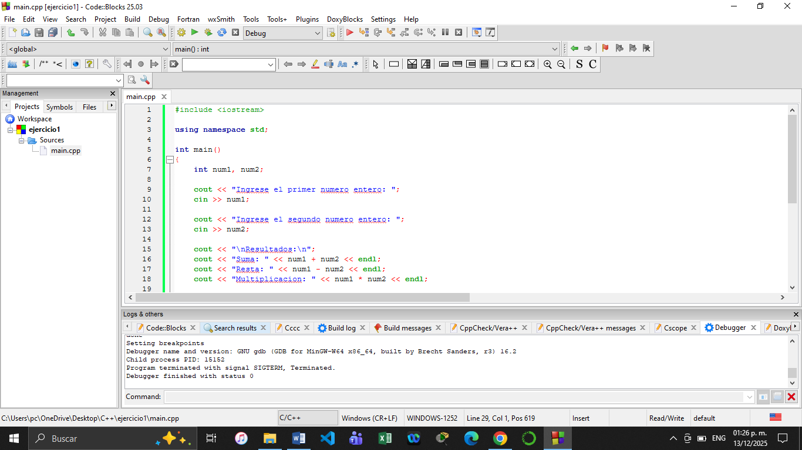
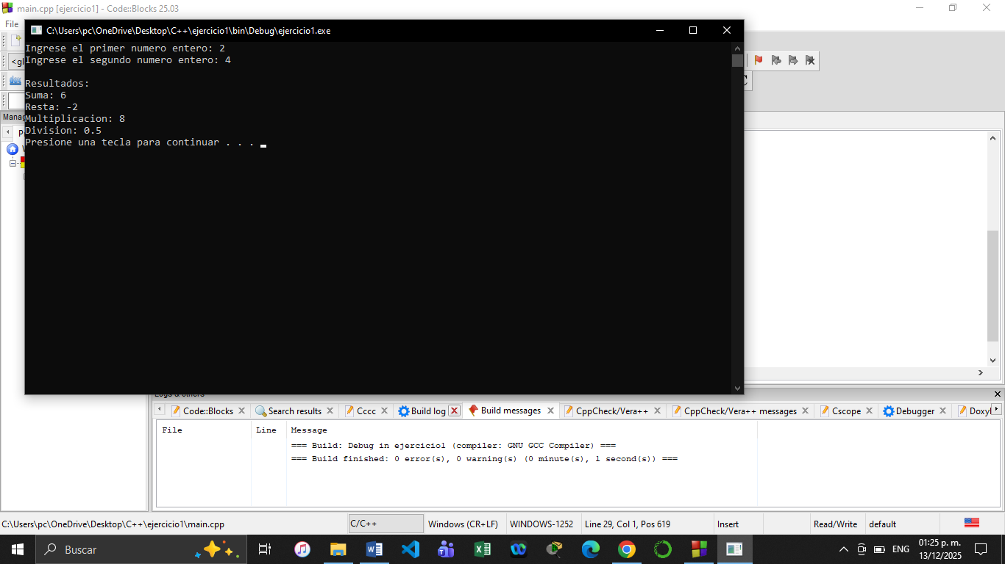

- Pida al usuario su nombre (string), edad (int) y estatura (float). Luego imprima toda la información en formato de ficha.
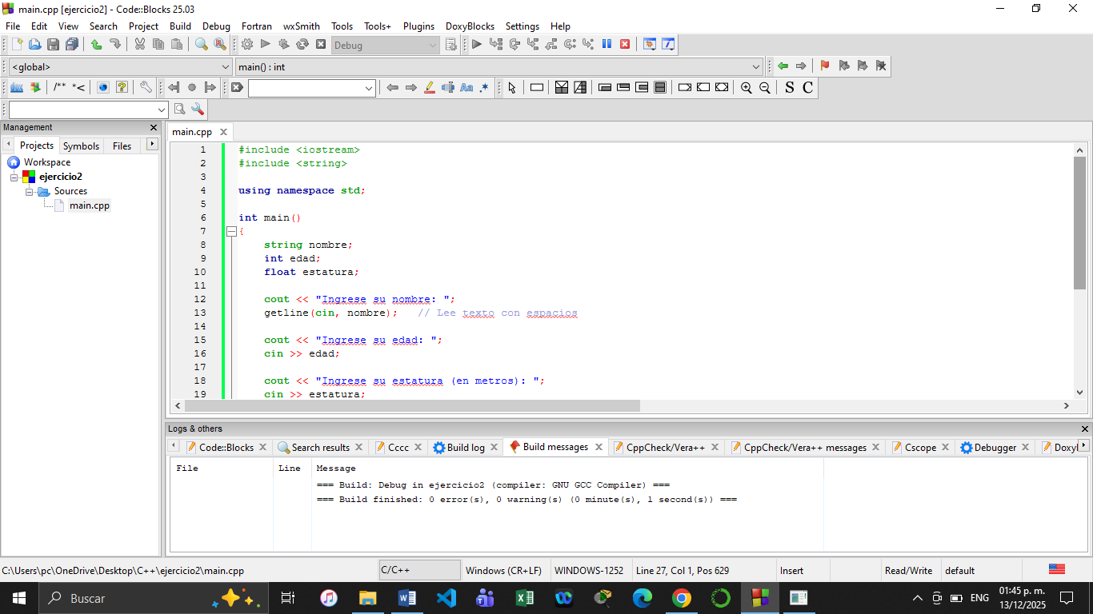
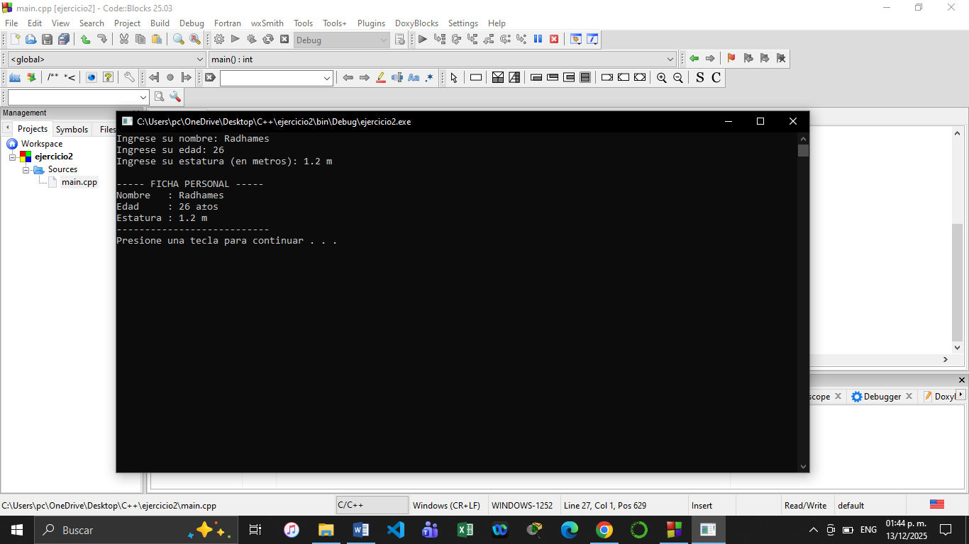
- Convierta grados Celsius a Fahrenheit usando un valor ingresado por el usuario.
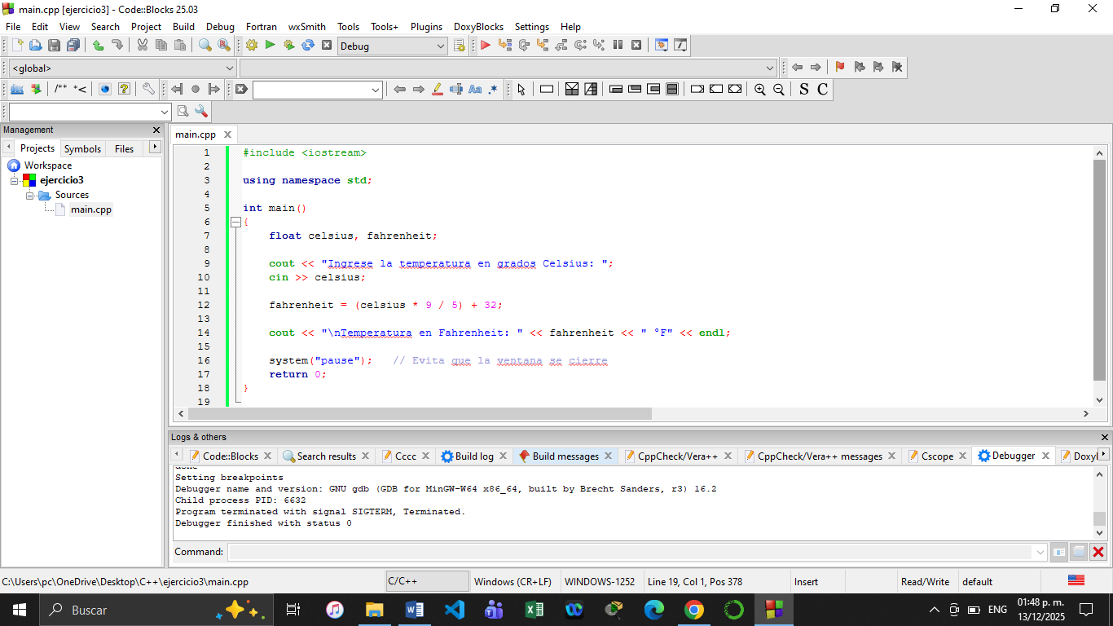
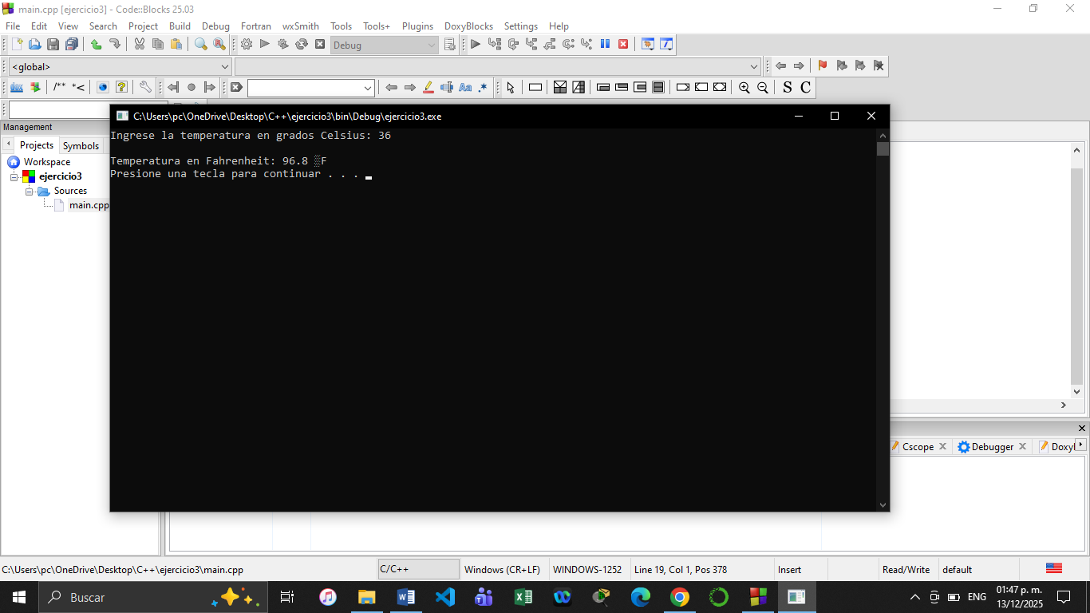
- Escriba un programa que calcule el área de un rectángulo pidiendo base y altura (float).
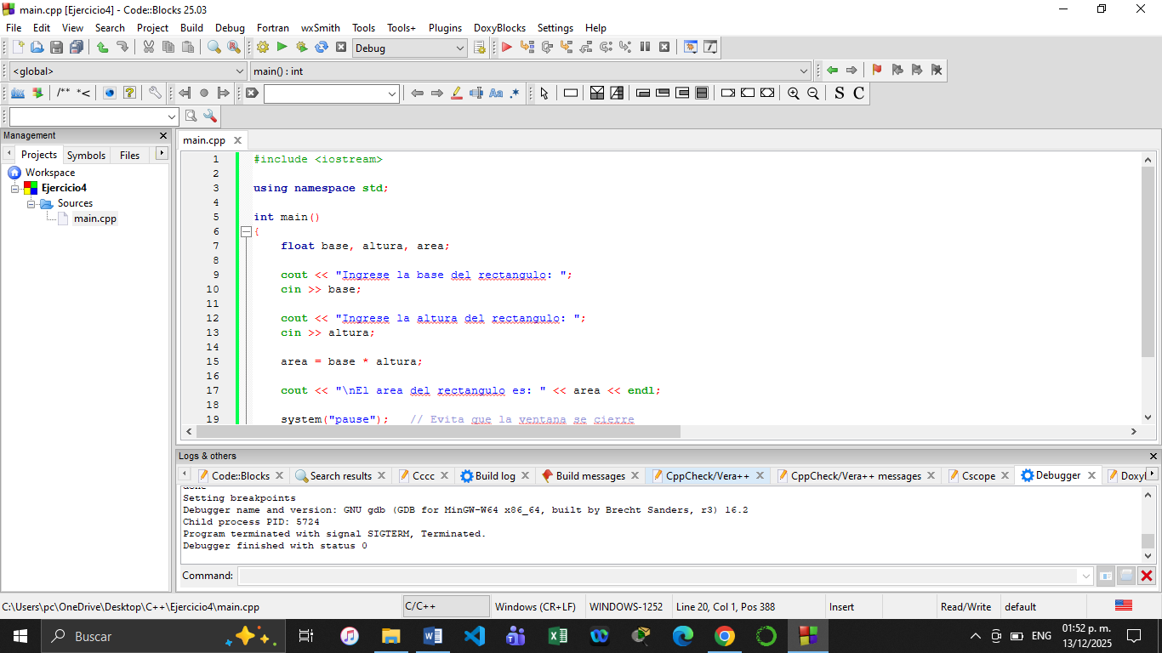
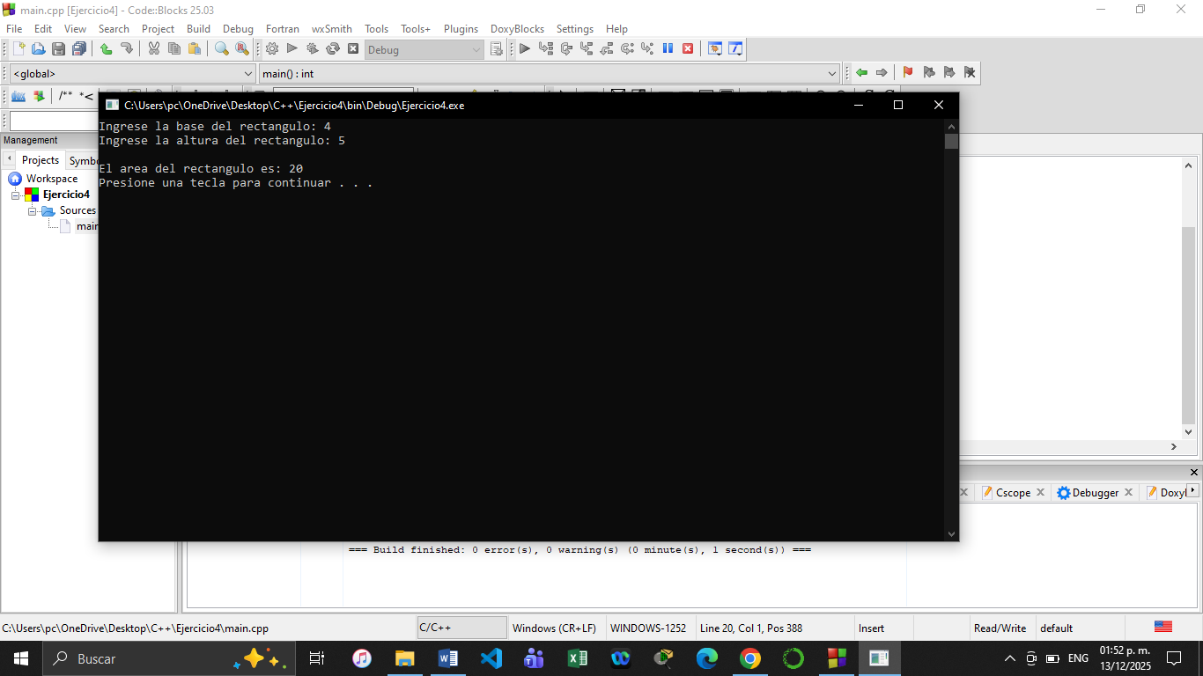

- Cree un struct llamado Estudiante con nombre, edad y promedio. Registre 3 estudiantes e imprima el mejor promedio.

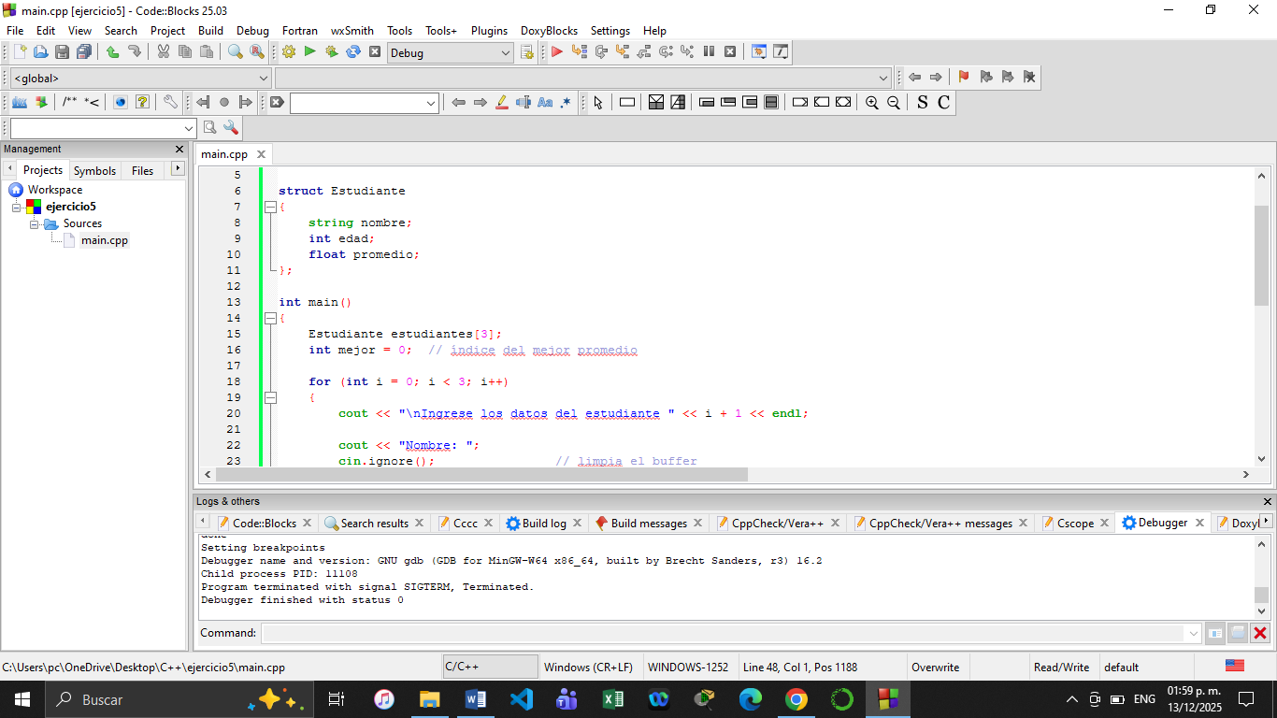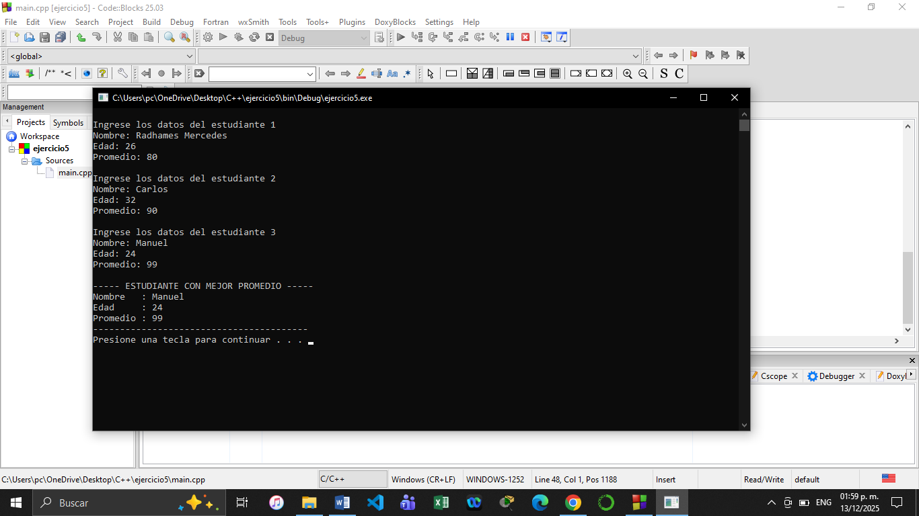

- Cree un struct Producto con nombre, precio y cantidad. Registre 5 productos y calcule el valor total del inventario.
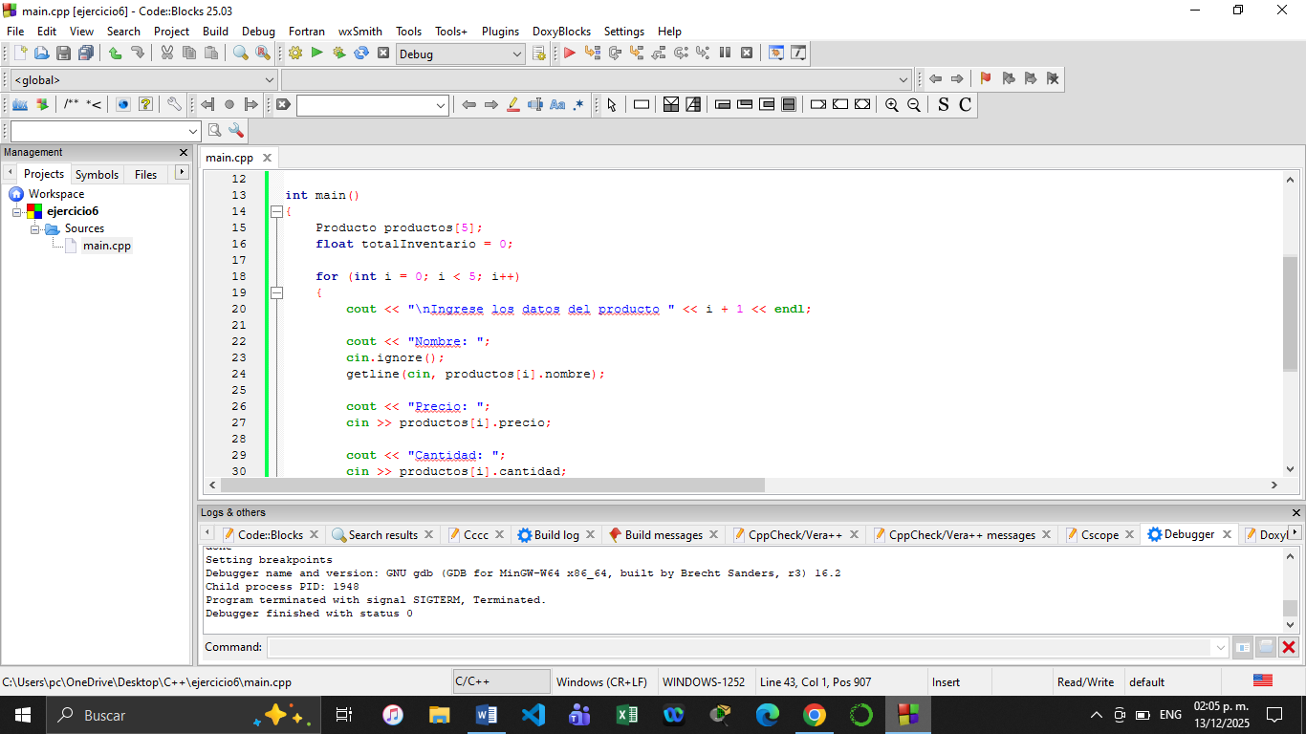
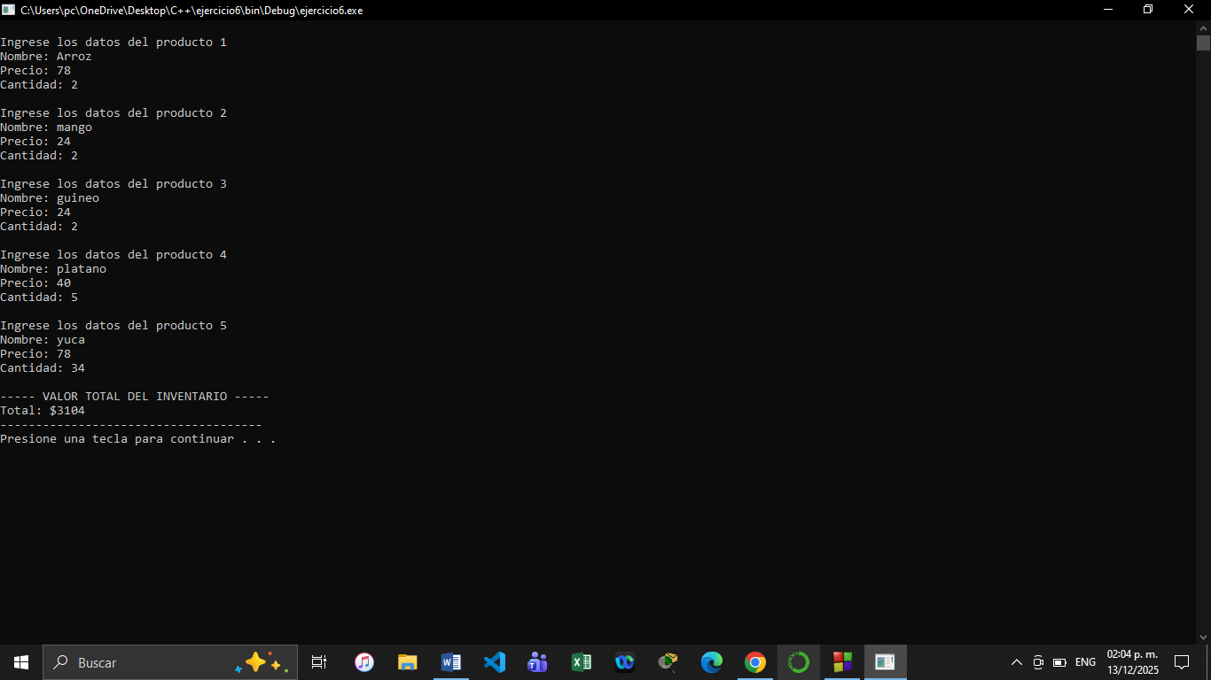

- Use un ciclo for para imprimir la tabla de multiplicar del número que el usuario ingrese, desde 1 hasta 12.
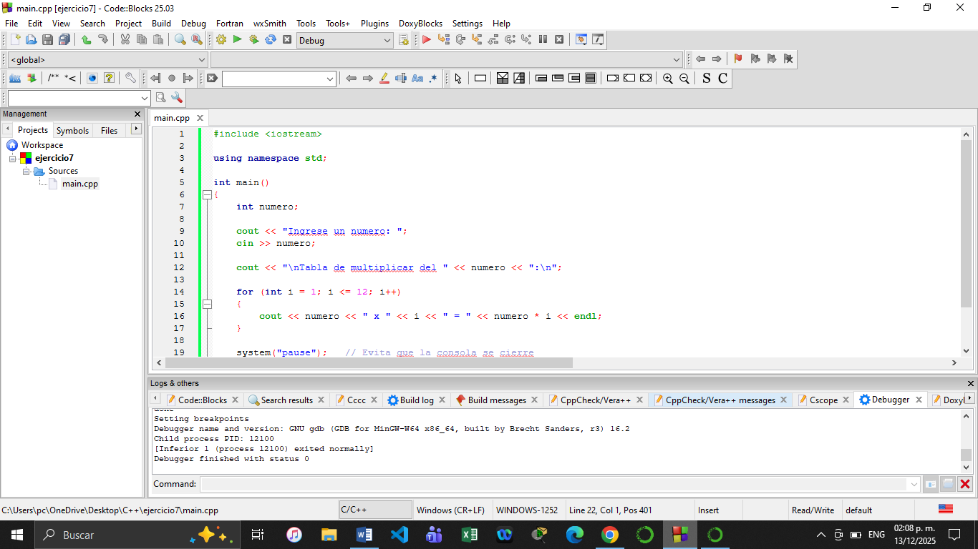
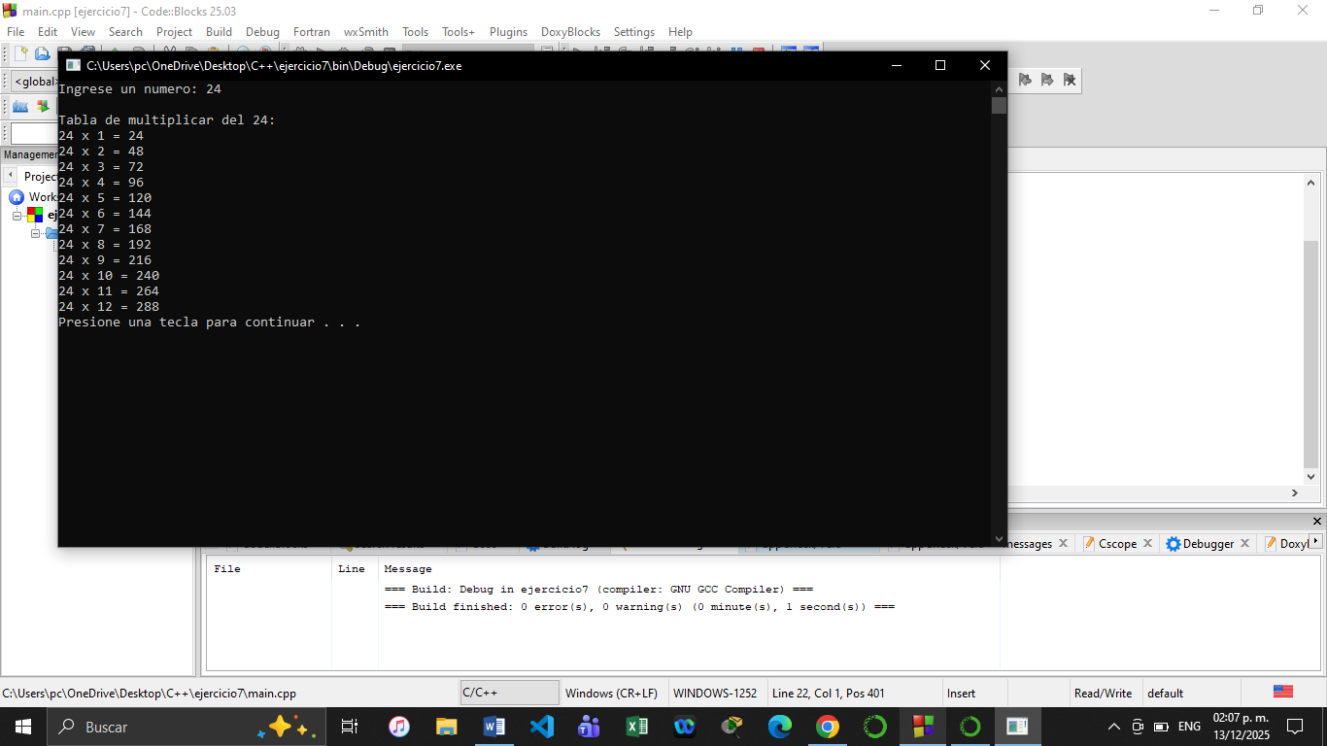

- Use un ciclo while para pedir números hasta que el usuario ingrese 0. Al final muestre la suma total.
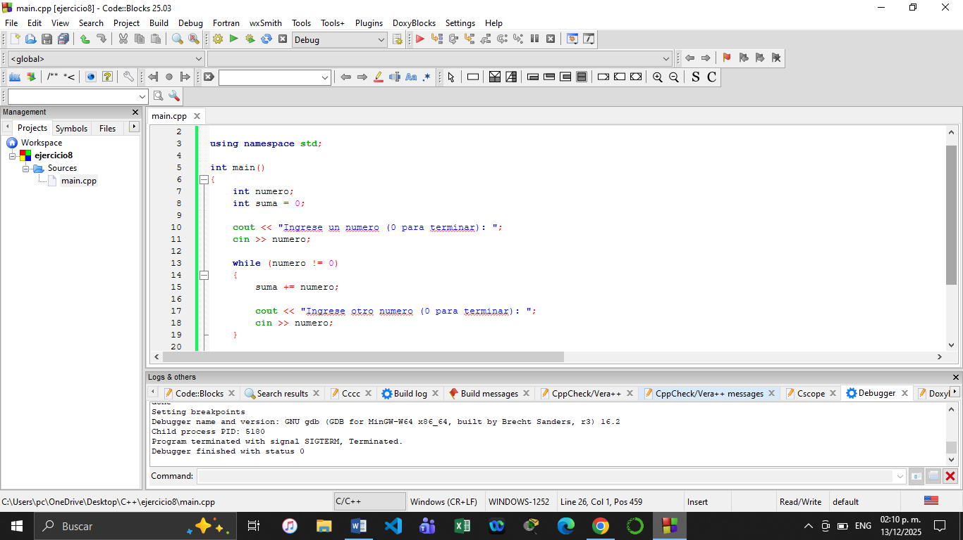
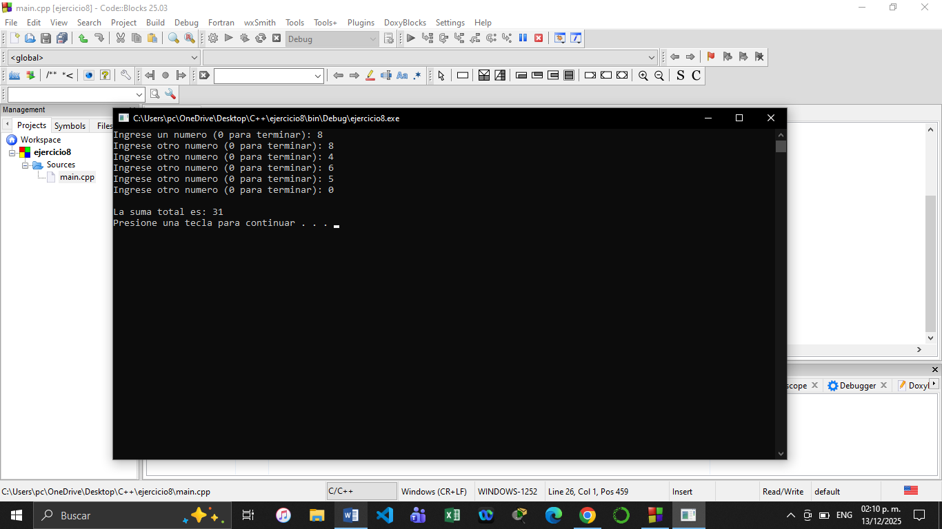

- Escriba un programa con un menú (sumar, restar, multiplicar, salir) usando do–while.
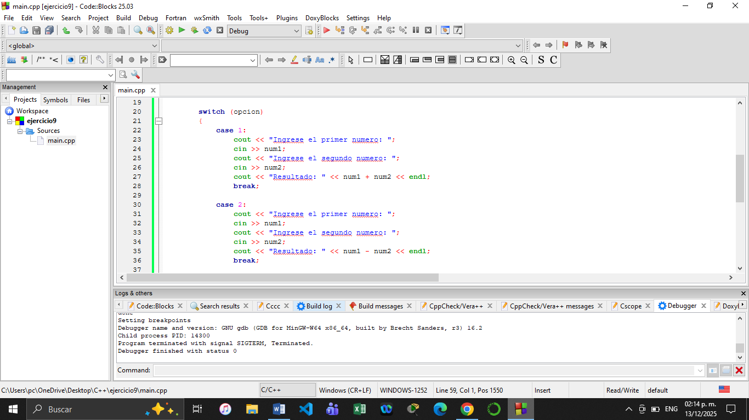
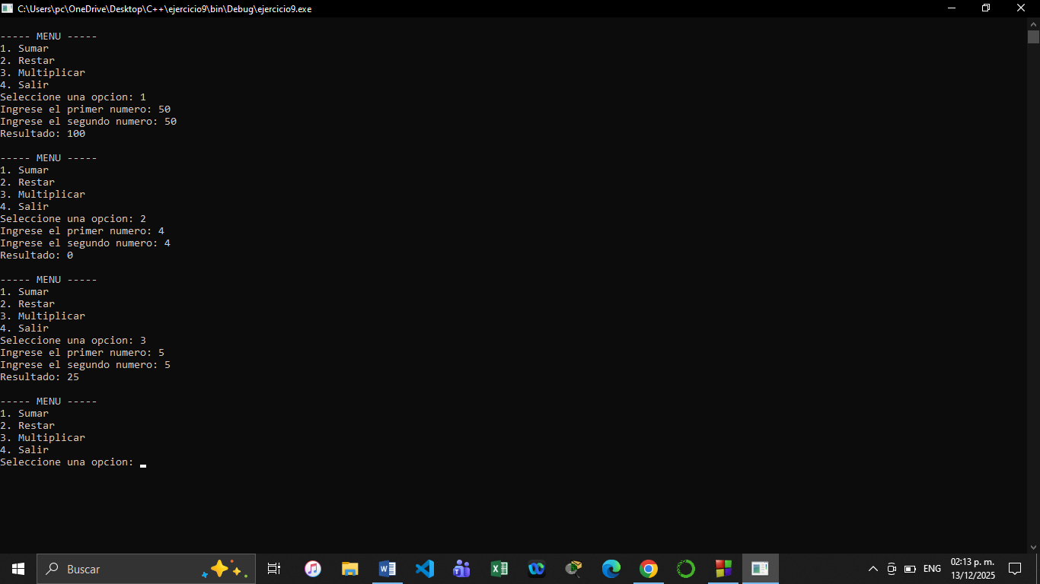

- Pida 10 números y cuente cuántos son pares y cuántos impares usando un ciclo for.
